- laboratoriya ishi
Mavzu: Websocket orqali oddiy real vaqt chat ilovasi yaratish
Ishdan maqsad:
WebSocket protokoli qanday ishlashini o'rganish, server va mijoz o'rtasida real vaqt rejimida ma'lumot almashishni yo'lga qo'yish hamda oddiy chat ilovasini yaratish.
Nazariy qism:
WebSocket — bu mijoz (brauzer) va server o'rtasida doimiy, ikki tomonlama (full-duplex) aloqa o'rnatish imkonini beruvchi texnologiya. An'anaviy HTTP so'rovlaridan farqli ravishda, WebSocket'da har bir xabar uchun alohida so'rov yuborish shart emas. Server istalgan vaqtda mijozga ma'lumot yubora oladi, bu esa real vaqtda (real-time) ishlash imkonini beradi.
An'anaviy HTTP protokoli "so'rov-javob" (Request-Response) tamoyiliga asoslanadi: foydalanuvchi ma'lumot so'rasagina server javob beradi. WebSocket esa ws:// (yoki xavfsiz wss://) protokoli orqali ishlaydi va quyidagi bosqichlardan iborat:
- Handshake (Qo'l siqish): Mijoz serverga HTTP so'rov yuboradi va protokolni WebSocket'ga o'zgartirishni so'raydi.
- Ulanish (Connection): Kanal ochiq qoladi va ikkala tomon istalgan vaqtda xabar yuborishi mumkin.
- Xabarlar almashinuvi: Xabarlar juda kichik hajmda, tezkor uzatiladi.
Amaliy qism: Real vaqt chat ilovasi. Node.js va ws kutubxonasi yordamida oddiy chat yaratamiz.
1-qadam: Loyihani sozlash
Terminalda quyidagi buyruqlarni kiriting:
mkdir websocket-chat
cd websocket-chat
npm init -y
npm install ws
2-qadam: Server qismi (server.js)
Ushbu fayl ulanishlarni qabul qiladi va barcha foydalanuvchilarga xabarlarni tarqatadi.
const WebSocket = require('ws');
const server = new WebSocket.Server({ port: 8080 });
server.on('connection', (socket) => {
console.log('Yangi foydalanuvchi ulandi!');
// Mijozdan xabar kelganda
socket.on('message', (message) => {
console.log(`Xabar keldi: ${message}`);
// Xabarni ulangan barcha foydalanuvchilarga yuborish (Broadcast)
server.clients.forEach((client) => {
if (client.readyState === WebSocket.OPEN) {
client.send(message.toString());
}
});
});
socket.on('close', () => {
console.log('Foydalanuvchi tarmoqdan chiqdi');
});
});
console.log('WebSocket serveri 8080-portda ishga tushdi.');
3-qadam: Mijoz qismi (index.html)
Bu foydalanuvchilar ko'radigan va xabar yozadigan interfeys.
<!DOCTYPE html>
<html lang="uz">
<head>
<meta charset="UTF-8">
<title>Oddiy WebSocket Chat</title>
<style>
body { font-family: Arial, sans-serif; margin: 20px; }
#chat-box { border: 1px solid #ccc; padding: 10px; width: 400px; height: 300px; overflow-y: scroll; margin-bottom: 10px; }
input[type="text"] { width: 320px; padding: 5px; }
button { padding: 5px 10px; }
.message { margin-bottom: 5px; }
</style>
</head>
<body>
<h2>Real vaqt chat</h2>
<div id="chat-box"></div>
<input type="text" id="message-input" placeholder="Xabarni yozing...">
<button onclick="sendMessage()">Yuborish</button>
<script>
// WebSocket ulanishini o'rnatish
const ws = new WebSocket('ws://localhost:8080');
const chatBox = document.getElementById('chat-box');
// Serverdan xabar kelganda
ws.onmessage = function(event) {
const msgDiv = document.createElement('div');
msgDiv.className = 'message';
msgDiv.textContent = event.data;
chatBox.appendChild(msgDiv);
// Eng pastga avtomatik tushish
chatBox.scrollTop = chatBox.scrollHeight;
};
// Xabar yuborish funksiyasi
function sendMessage() {
const input = document.getElementById('message-input');
if (input.value.trim() !== "") {
ws.send(input.value);
input.value = ''; // Inputni tozalash
}
}
</script>
</body>
</html>
Ilovani ishga tushirish
Serverni ishga tushiring:
node server.js
index.html faylini brauzerda oching (bir nechta oynada ochib, bir-biriga xabar yuborib ko'ring).
Ko’rinishi:
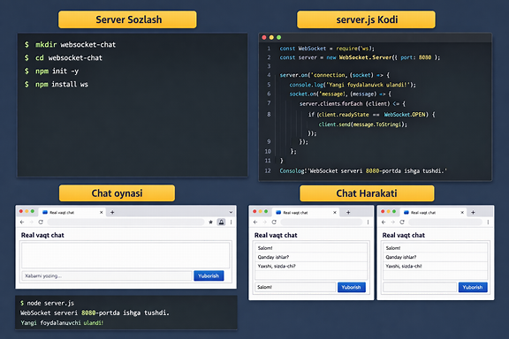


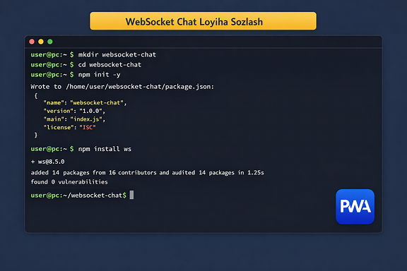
Xulosa
WebSocket orqali chat yaratish jarayoni HTTP'ga qaraganda tezroq va samaraliroq bo'lib, sahifani yangilamasdan (page reload) xabarlarni darhol qabul qilish imkonini beradi. Bu texnologiya chatlar, onlayn o'yinlar va moliya kotirovkalarini ko'rsatishda juda qo'l keladi.

